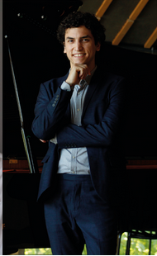
Clemente Prudencio, Pianist, ist in 1996 in Santiago de Chile geboren. Mit fünf Jahren begann sein Klavierunterricht, erst bei seinem Vater Jayme Prudencio, später bei Svetlana Kotova, Beatrice Berthold und Claudius Tanski. Derzeit studiert er Klavier bei Johannes Wilhelm in der Universität Mozarteum in Salzburg. Er hat an diversen Meisterkursen teilgenommen und wurde mit 1. Preisen bei Wettbewerben und Stipendien ausgezeichnet. Er konzertiert als Solist und als Kammermusiker.

